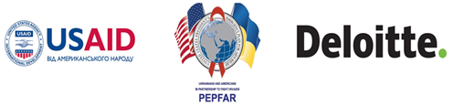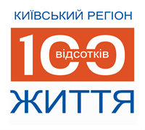
Анонс
Нарада з координації пілотування сталої моделі надання ВІЛ-послуг
22 грудня 2017 року відбудеться Нарада із координації пілотування сталої моделі надання ВІЛ-послуг.
Організатори: Благодійна організація «100 відсотків життя. Київський регіон» спільно з Департаментом охорони здоров’я КМДА.
Захід відбудеться 22 грудня 2017 року в приміщенні Музею історії міста Києва за адресою: м. Київ, вул. Богдана Хмельницького, 7, початок о 9-00.
Мета проведення заходу: представити організаційні впровадження послуг з профілактики та лікування ВІЛ-інфекції в місті Києві та узгодити подальші кроки щодо забезпечення ефективної відповіді на епідемію.
Питання до обговорення:
1.Сучасні тенденції організації протидії епідемії ВІЛ-інфекції в Україні.
2.Ананліз районних каскадів діагностики та лікування ВІЛ-інфікованих. Цільові показники обсягів та ефективності тестування, медичного нагляду за ЛЖВ.
3.Ко-інфекція туберкульоз\ВІЛ-інфекція-СНІД: необхідні дії у закладах первинної та спеціалізованої медичної допомоги.
4. Формування мережі замісної підтримувальної терапії: цільові показники для розширення та децентралізації.
5. Впровадження послуги тестування на ВІЛ та децентралізація медичного нагляду за ЛЖВ.
В роботі круглого візьмуть участь заступник генерального директора ДУ «Центр громадського здоров’я МОЗ України», директор департаменту охорони здоров’я КМДА, начальник відділу лікувально-профілактичної допомоги дорослому населенню департаменту охорони здоров’я КМДА, начальники управлінь охорони здоров’я районних у м. Києві державних адміністрацій, головний лікар Київської міської клінічної лікарні № 5, директор ТМО «Фтизіатрія», головний лікар Київської міської наркологічної клінічної лікарні «Соціотерапія», головні лікарі центрів первинної медико-санітарної допомоги, головні лікарі консультативно-діагностичних центрів, радник з питань політики у сфері охорони здоров’я проекту USAID «Реформа ВІЛ-послуг у дії», керівник пілотного проекту «Сталість ВІЛ-послуг».
З питань акредитації звертайтеся за електронною адресою pr@plwh.kiev.ua або за телефоном 067 773 70 25 до 21 грудня 2017.

